1. Постановка задачи
Рассматривается задача составления программы проведения мероприятий. Программа определяет, к какому виду относится мероприятие, из каких частей оно состоит и сколько раз проводится каждая часть, что позволяет организатору планировать время, площадки и участников.
Виды мероприятий образуют класс имён понятий – иерархию из 20 элементов, в которой общее понятие «Мероприятие» уточняется деловыми, культурными и спортивными мероприятиями и далее конкретными видами; десять понятий являются листьями. Для трёх понятий-листьев – «Конференция», «Концерт» и «Футбольный турнир» – построены абстрактные структуры из 8, 7 и 7 вершин, описывающие состав программы с названиями частей и их количеством.

2. Диаграмма и пояснения
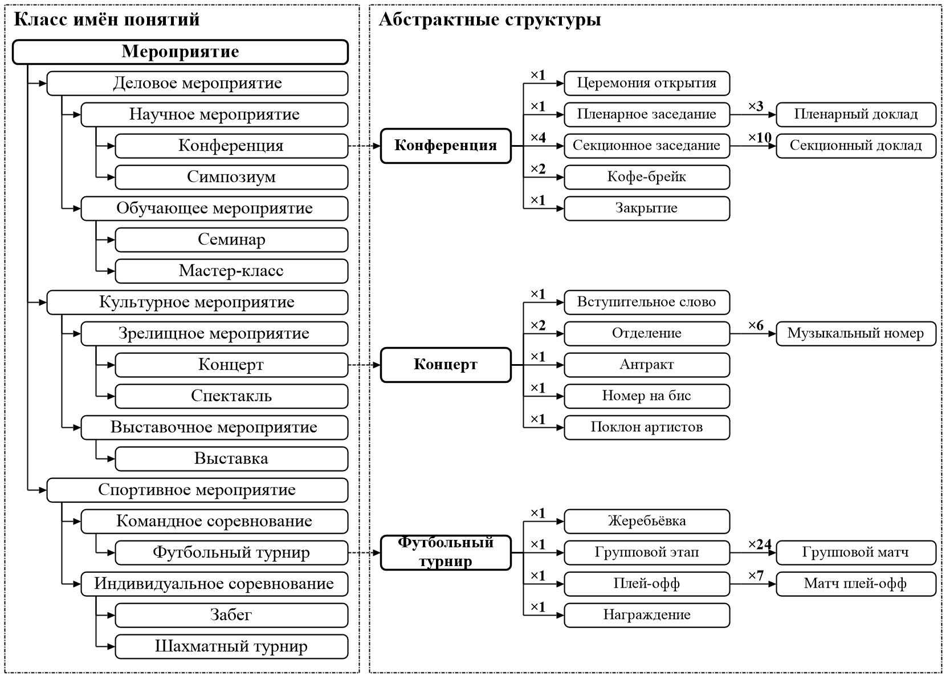
Рис. 1 – Диаграмма онтологии
Приведём пояснения к некоторым классам, изображённым на диаграмме.
  - Мероприятие – событие, проводимое по программе; корень иерархии.
  - Деловое мероприятие – мероприятие для обмена знаниями и обучения.
  - Культурное мероприятие – мероприятие для зрителей и посетителей.
  - Спортивное мероприятие – соревнование участников между собой.
  - Конференция, Концерт, Футбольный турнир – листья с абстрактными структурами.
Приведём пояснения к отношениям, изображённым на диаграмме:
  - Род – вид (сплошная стрелка) – связывает общее понятие с частным.
  - Имеет структуру (пунктир) – связывает лист с его структурой.
  - Целое – часть (стрелка «×n») – часть входит в программу n раз.
  - Конференция включает 4 секционных заседания по 10 докладов.
  - Концерт состоит из 2 отделений по 6 музыкальных номеров.
  - Футбольный турнир включает 24 групповых матча и 7 матчей плей-офф.

3. Вывод
Построенная онтология содержит класс имён понятий из 20 элементов с десятью листьями и абстрактные структуры трёх понятий-листьев с названиями частей и их количеством. Диаграмма показывает, к какому виду относится мероприятие и из каких частей складывается его программа.
Модель можно расширить, добавив структуры для остальных листьев, а также сведения о площадках, длительности и участниках.

